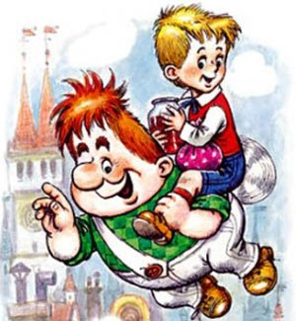
Удостовверение юного сказочника _________________________________________
_________________________________________
Испытания прошел на _________________оценка

Сказочное жюри_____________________

